

**Фармацевтикалық қызмет саласындағы мемлекеттік көрсетілетін қызметтер регламенттерін бекіту туралы**

***Күшін жойған***

Батыс Қазақстан облысы әкімдігінің 2014 жылғы 30 қыркүйектегі № 260 қаулысы. Батыс Қазақстан облысы Әділет департаментінде 2014 жылғы 6 қарашада № 3678 болып тіркелді. Күші жойылды - Батыс Қазақстан облысы әкімдігінің 2015 жылғы 9 қыркүйектегі № 255 қаулысымен

      Ескерту. Күші жойылды - Батыс Қазақстан облысы әкімдігінің 08.09.2015 № 255 қаулысымен (алғашқы ресми жарияланған күнінен кейін күнтізбелік он күн өткен соң қолданысқа енгізіледі).  
      "Қазақстан Республикасындағы жергілікті мемлекеттік басқару және өзін-өзі басқару туралы" 2001 жылғы 23 қаңтардағы, "Мемлекеттік көрсетілетін қызметтер туралы" 2013 жылғы 15 сәуірдегі Қазақстан Республикасының Заңдарын басшылыққа ала отырып Батыс Қазақстан облысы әкімдігі **ҚАУЛЫ** **ЕТЕДІ**:  
      1. Қоса беріліп отырған фармацевтикалық қызмет саласындағы мемлекеттік көрсетілетін қызметтердің регламенттері бекітілсін:  
      1) "Фармацевтикалық қызметке лицензиялар беру, қайта ресімдеу, лицензияның телнұсқаларын беру" мемлекеттік көрсетілетін қызмет регламенті;  
      2) "Денсаулық сақтау саласындағы есірткі құралдарының, психотроптық заттар мен прекурсорлардың айналымына байланысты қызметке лицензиялар беру, қайта ресімдеу, лицензияның телнұсқаларын беру" мемлекеттік көрсетілетін қызмет регламенті.  
      2. Батыс Қазақстан облысы әкімі аппаратының басшысы (М. Л. Тоқжанов) осы қаулының әділет органдарында мемлекеттік тіркелуін, "Әділет" ақпараттық-құқықтық жүйесінде және бұқаралық ақпарат құралдарында оның ресми жариялануын қамтамасыз етсін.  
      3. Осы қаулының орындалуын бақылау Батыс Қазақстан облысы әкімінің орынбасары Б. М. Мәкенге жүктелсін.  
      4. Осы қаулы алғашқы ресми жарияланған күнінен кейін күнтізбелік он күн өткен соң қолданысқа енгізіледі.  
      Облыс әкімінің  
міндетін атқарушы      С. Шапкенов

|  |  |
| --- | --- |
|  | 2014 жылғы 30 қыркүйектегі № 260 Батыс Қазақстан облысы әкімдігінің қаулысымен бекітілді |

**"Фармацевтикалық қызметке лицензиялар беру,**  
**қайта ресімдеу, лицензияның телнұсқаларын беру"**  
**мемлекеттік көрсетілетін қызмет**  
**регламенті**  
**1. Жалпы ережелер**

      1. "Фармацевтикалық қызметке лицензиялар беру, қайта ресімдеу, лицензияның телнұсқаларын беру" мемлекеттік көрсетілетін қызмет (бұдан әрі – мемлекеттік көрсетілетін қызмет).  
      Мемлекеттік көрсетілетін қызмет Орал қаласы, Достық-Дружба даңғылы, 201 үй мекенжайында орналасқан "Батыс Қазақстан облысының денсаулық сақтау басқармасы" мемлекеттік мекемесімен (бұдан әрі – қызмет көрсетуші), www.egov.kz. веб-порталымен немесе www.еlicense.kz "Е-лицензиялау" веб-порталымен (бұдан әрі- портал) Қазақстан Республикасы Үкіметінің 2014 жылғы 24 ақпандағы № 142 "Медициналық қызмет саласындағы мемлекеттік қызмет стандарттарын бекіту туралы" қаулысымен бекітілген мемлекеттік қызмет "Фармацевтикалық қызметке лицензиялар беру, қайта ресімдеу, лицензияның телнұсқаларын беру" мемлекеттік қызмет стандартының негізінде көрсетіледі (бұдан әрі - Стандарт).  
      Мемлекеттік қызмет жеке және заңды тұлғаларға (бұдан әрі – көрсетілетін қызметті алушы) ақылы негізде көрсетіледі.  
      Мемлекеттік қызметті көрсету кезінде көрсетілетін қызметті алушы Қазақстан Республикасының Салық кодексіне сәйкес көрсетілетін қызметті алушының орналасқан жері бойынша бюджетке қызметпен айналысу құқығы үшін лицензиялық алым төлейді:  
      1) фармацевтикалық қызметпен айналысу құқығы үшін лицензия беру кезінде 10 айлық есептік көрсеткішті (бұдан әрі – АЕК) құрайды;  
      2) лицензияны қайта ресімдеу үшін лицензияны беру кезіндегі мөлшерлеменің 10 (он) пайызын құрайды, бірақ 4 (төрт) АЕК-дан артық емес;  
      3) лицензияның телнұсқасын беру үшін лицензияны беру кезіндегі мөлшерлеменің 100 (жүз) пайызын құрайды.  
      Лицензиялық алымды төлеу екінші деңгейдегі банктер және банк операцияларының жекелеген түрлерін жүзеге асыратын ұйымдар арқылы қолма-қол ақшалай және қолма-қол ақшасыз нысанда жүзеге асырылады.  
      Мемлекеттік көрсетілетін қызметті алуға электрондық сұрау салу портал арқылы берілген жағдайда, төлем "электрондық үкіметтің" төлем шлюзі (бұдан әрі – ЭҮТШ) немесе екінші деңгейдегі банктер арқылы жүзеге асырылуы мүмкін.  
      2. Мемлекеттік қызмет көрсетудің нысаны: электрондық (ішінара автоматтандырылған) және (немесе) қағаз түрінде.  
      3. Мемлекеттік қызмет көрсетудің нәтижесі фармацевтикалық қызметке лицензия беру, қайта ресімдеу, лицензияның телнұсқасын беру немесе мемлекеттік қызметті көрсетуден бас тарту туралы дәлелді жауап (бұдан әрі - бас тарту туралы дәлелді жауап) болып табылады.  
      Көрсетілетін қызметті алушы лицензияны қағаз жеткізгіште алу үшін жүгінген жағдайда, лицензия басып шығарылады және көрсетілетін қызметті беруші басшысының мөрімен және қолымен расталады.

**2. Мемлекеттік қызмет көрсету процесінде**  
**көрсетілетін қызмет берушінің құрылымдық бөлімшелерінің**  
**(қызметкерлерінің) іс-қимыл тәртібін сипаттау**

      4. Мемлекеттік қызметті көрсету бойынша рәсімді (іс-қимылды) бастау үшін:  
      мемлкеттік көрсетілетін қызметті берушіге жүгінгенде өтініштің болуы;  
      портал арқылы жүгінген жағдайда электрондық сұраныс негіз болып табылады.  
      5. Мемлекеттік қызмет көрсету процесінің құрамына кіретін әрбір рәсімнің (іс-қимылдың) мазмұны, оның орындалу ұзақтығы:  
      лицензияны және (немесе) лицензияға қосымшаны, лицензияны және (немесе) лицензияға қосымшаны қайта ресімдеуді алу кезінде:  
      1) көрсетілетін қызметті алушы көрсетілетін қызметті берушінің кеңсе қызметкеріне Стандарттың 9-тармағында көрсетілген қажетті құжаттарды ұсынады;  
      2) көрсетілетін қызметті берушінің кеңсе қызметкері құжаттар тапсырылған сәттен бастап, 15 (он бес) минут ішінде қабылдау, тіркеу жұмыстарын жүргізеді және құжаттарды көрсетілетін қызметті берушінің басшысына бұрыштама қоюға жолдайды;  
      3) көрсетілетін қызметті берушінің басшысы 3 (үш) сағат ішінде құжаттармен танысып, көрсетілетін қызметті берушінің жауапты орындаушысын тағайындайды және құжаттарды жолдайды;  
      4) көрсетілетін қызметті берушінің жауапты орындаушысы келіп түскен құжаттарды қарап, қызмет алушыға лицензияны және (немесе) лицензияға қосымшаны – 5 (бес) жұмыс күні, лицензияны және (немесе) лицензияға қосымшаны қайта ресімдеуді – 2 (екі) жұмыс күні ішінде немесе бас тарту туралы дәлелді жауапты дайындайды және көрсетілетін қызметті берушінің басшысына қол қоюға жолдайды;  
      5) көрсетілетін қызметті берушінің басшысы 3 (үш) сағат ішінде лицензияны және (немесе) лицензияға қосымшаны, лицензияны және (немесе) лицензияға қосымшаны қайта ресімдеу немесе бас тарту туралы дәлелді жауапқа қол қояды және көрсетілетін қызметті берушінің кеңсе қызметкеріне жолдайды;  
      6) көрсетілетін қызметті берушінің кеңсе қызметкері 15 (он бес) минут ішінде дайын құжатарды тіркейді және көрсетілетін қызметті алушыға дайын нәтижені ұсынады;  
      лицензияның және (немесе) лицензияға қосымшаның телнұсқасын беру кезінде;  
      1) көрсетілетін қызметті алушы көрсетілетін қызметті берушінің кеңсе қызметкеріне Стандарттың 9-тармағында көрсетілген қажетті құжаттарын ұсынады;  
      2) көрсетілетін қызметті берушінің кеңсе қызметкері құжаттар тапсырылған сәттен бастап, 15 (он бес) минут ішінде қабылдау, тіркеу жұмыстарын жүргізеді, құжаттарды көрсетілетін қызметті берушінің басшысына бұрыштама қоюға жолдайды;  
      3) көрсетілетін қызметті берушінің басшысы 2 (екі) сағат ішінде кіріс құжаттарымен танысады және көрсетілетін қызметті берушінің жауапты орындаушысын анықтайды;  
      4) көрсетілетін қызметті берушінің жауапты орындаушысы келіп түскен құжаттарды 2 (екі) сағат ішінде қарайды, қызмет алушыға лицензияның және (немесе) лицензияға қосымшаның телнұсқасын немесе бас тарту туралы дәлелді жауапты дайындайды және көрсетілетін қызметті берушінің басшысына қол қоюға жолдайды;  
      5) көрсетілетін қызметті берушінің басшысы 2 (екі) сағат ішінде лицензияның және (немесе) лицензияға қосымшаның телнұсқасына қол қояды және көрсетілетін қызметті берушінің кеңсе қызметкеріне жолдайды;  
      6) көрсетілетін қызметті берушінің кеңсе қызметкері 15 (он бес) минут ішінде дайын құжатарды тіркейді және көрсетілетін қызметті алушыға дайын нәтижесін береді.  
      6. Келесі рәсімнің (іс-қимылдың) басталуына негіз болған мемлекеттік қызмет көрсету рәсімінің (іс-қимылдың) нәтижесі:  
      1) көрсетілетін қызметті алушыдан құжаттарын қабылдау және көрсетілетін қызметті берушінің басшысына жолдау;  
      2) көрсетілетін қызметті берушінің басшысының көрсетілетін қызметті берушінің жауапты орындаушысын тағайындауы және көрсетілетін қызметті алушының құжаттарын жолдауы;  
      3) көрсетілетін қызметті берушінің жауапты орындаушысының лицензияны және (немесе) лицензияға қосымшаны, лицензияны және (немесе) лицензияға қосымшаны қайта ресімдеуді немесе бас тарту туралы дәлелді жауапты дайындауы;  
      4) көрсетілетін қызметті берушінің басшысының лицензияға және (немесе) лицензияға қосымшаға, лицензияны және (немесе) лицензияға қосымшаны қайта ресімдеуге немесе бас тарту туралы дәлелді жауапқа қолын қоюы;  
      5) көрсетілетін қызметті берушінің кеңсе қызметкері дайын құжатарды көрсетілетін қызметті алушыға беруі.

**3. Мемлекеттік қызмет көрсету процесінде**  
**көрсетілетін қызметті берушінің құрылымдық бөлімшелерінің**  
**(қызметкерлерінің) өзара іс-қимыл тәртібін сипаттау**

      7. Мемлекеттік көрсетілетін қызмет процесіне қатысатын қызмет берушілердің, құрылымдық бөлімшелерінің (қызметкерлерінің) тізбесі:  
      1) көрсетілетін қызметті берушінің кеңсе қызметкері;  
      2) көрсетілетін қызметті берушінің басшысы;  
      3) көрсетілетін қызметті берушінің жауапты орындаушысы.  
      8. Әрбір рәсімнің (іс-қимылдың) ұзақтығын көрсете отырып, құрылымдық бөлімшелер (қызметкерлер) арасындағы рәсімдердің (іс-қимылдардың) реттілігін сипаттау "Фармацевтикалық қызметке лицензия беру, қайта ресімдеу, лицензияның телнұсқасын беру" мемлекеттік көрсетілетін қызмет регламентінің (бұдан әрі - Регламент) 1 және 2-қосымшаларына сәйкес блок-схемамен сүйемелденеді.  
      9. Мемлекеттік қызмет көрсету процесінде көрсетілетін қызметті берушінің құрылымдық бөлімшелерінің (қызметкерлерінің) рәсімдері (іс-қимылдары) мен өзара іс-қимылдары реттілігінің толық сипаттамасы осы Регламенттің 3 және 4-қосымшаларына сәйкес мемлекеттік қызмет көрсетудің бизнес-процестерінің анықтамалығында көрсетіледі.

**4. Халыққа қызмет көрсету орталығымен және (немесе)**  
**өзге де көрсетілетін қызметті берушілермен өзара іс-қимыл**  
**тәртібін, сондай-ақ мемлекеттік қызмет көрсету процесінде**  
**ақпараттық жүйелерді пайдалану тәртібін сипаттау**

      10. Мемлекеттік қызмет халыққа қызмет көрсету орталығымен көрсетілмейді.  
      11. Мемлекеттік қызметті портал арқылы көрсету кезінде жүгіну тәртібін және көрсетілетін қызметті беруші мен көрсетілетін қызметті алушының рәсімдерінің (іс-қимылдарының) реттілігін сипаттау:  
      1) көрсетілетін қызметті алушы өзінің компьютерінің интернет-браузерінде сақталатын электрондық цифрлық қолтаңба (бұдан әрі-ЭЦҚ) тіркеу куәлігінің көмегімен порталда тіркелуді жүзеге асырады (порталда тіркелмеген көрсетілетін қызметті алушылар үшін жүзеге асырылады);  
      2) 1-процесс - көрсетілетін қызметті алушының компьютерінің интернет-браузерінде ЭЦҚ тіркеу куәлігін бекіту, көрсетілетін қызметті алушының электрондық мемлекеттік көрсетілетін қызметті алу үшін порталға парольды енгізу процесі (авторизациялау процесі);  
      3) 1-шарт – порталда жеке сәйкестендіру нөмірі (бұдан әрі – ЖСН) мен бизнес сәйкестендіру нөмірі (бұдан әрі – БСН) арқылы тіркелген көрсетілген қызметті алушы туралы деректердің нақтылығын логин және пароль арқылы тексеру;  
      4) 2-процесс – көрсетілетін қызметті алушының мәліметтерінде кемшіліктердің болуына байланысты порталда авторизациялаудан бас тарту туралы хабарлама қалыптастыру;  
      5) 3-процесс – көрсетілетін қызметті алушының осы Регламентте көрсетілген электрондық мемлекеттік көрсетілетін қызметті таңдауы, экранға электрондық қызметті көрсету үшін сұраныстың нысанын шығаруы және көрсетілетін қызметті алушының, оның құрылымы мен үлгі талаптарын ескере отырып, нысанды толтыруы (мәліметтерді енгізуі), сұраныс нысанына қажетті құжаттарды электрондық түрде жалғауы;  
      6) 4-процесс – электрондық мемлекеттік көрсетілетін қызметке ЭҮТШ-та ақы төлеу, одан кейін бұл ақпарат "Е-лицензиялау" мемлекеттік деректер қорының ақпараттық жүйесіне (бұдан әрі - МДҚ АЖ) түседі;  
      7) 2-шарт – "Е-лицензиялау" МДБ АЖ-де электрондық мемлекеттік көрсетілетін қызмет көрсеткені үшін төлем фактісін тексеру;  
      8) 5-процесс –"Е-лицензиялау" МДБ АЖ-да электрондық мемлекеттік қызметтерді көрсеткені үшін төлемнің болмауына байланысты сұратылып отырған электрондық мемлекеттік қызметтен бас тарту туралы хабарлама қалыптастыру;  
      9) 6-процесс – көрсетілетін қызметті алушының сұрауды куәландыру (қол қою) үшін ЭЦҚ тіркеу куәлігін таңдауы;  
      10) 3-шарт – порталда ЭЦҚ тіркеу куәлігінің қолданылу мерзімін және қайтарып алынған (күші жойылған) тіркеу куәліктерінің тізімінде жоқтығын, сондай-ақ сұраныста көрсетілген ЖСН мен БСН және ЭЦҚ тіркеу куәлігінде көрсетілген ЖСН мен БСН арасындағы бірдейлендіру мәліметтерінің сәйкестігін;  
      11) 7-процесс – көрсетілетін қызметті алушының ЭЦҚ түпнұсқалығының расталмауына байланысты сұратылып отырған электрондық мемлекеттік көрсетілетін қызметтен бас тарту туралы хабарламаны қалыптастыру;  
      12) 8-процесс – көрсетілетін қызметті алушының ЭЦҚ арқылы электрондық мемлекеттік қызмет көрсетуге сұраудың толтырылған (енгізілген деректер) нысанын куәландыру (қол қою);  
      13) 9-процесс – "Е-лицензиялау" МДБ АЖ-да электрондық құжатты (көрсетілетін қызметті алушының сұранысын) тіркеу және "Е-лицензиялау" МДБ АЖ-да сұрауды өңдеу;  
      14) 4-шарт – көрсетілетін қызметті берушінің көрсетілетін қызметті алушының біліктілік талаптарына және электрондық мемлекеттік қызметті көрсетуге арналған негіздемелерге сәйкестігін тексеруі;  
      15) 10-процесс – "Е лицензиялау" МДҚ АЖ-да көрсетілетін қызметті алушының мәліметтерінде кемшіліктердің болуына байланысты сұрау салынған электрондық мемлекеттік қызметті көрсетуден бас тарту туралы хабарлама қалыптастырылады;  
      16) 11-процесс – көрсетілетін қызметті алушының порталда қалыптастырылған электрондық мемлекеттік қызмет нәтижесін (электрондық лицензия) алуы.  
      Портал арқылы мемлекеттік қызмет көрсету кезінде ақпараттық жүйелердің функционалдық өзара іс-қимылдарының диаграммасы осы регламенттің 5-қосымшасында көрсетілген.  
      12. Портал арқылы жүгінген кезде көрсетілетін қызметті алушының "жеке кабинетінде" мемлекеттік көрсетілетін қызмет нәтижесін алу күні мен уақыты көрсетілген мемлекеттік қызметті көрсетуге арналған сұратудың қабылданғаны туралы мәлімет көрсетіледі.  
      13. Мемлекеттік қызметті көрсету нәтижесі көрсетілетін қызметті берушінің уәкілетті тұлғасының ЭЦҚ-мен куәландырылған электрондық құжат нысанында көрсетілетін қызметті алушының "жеке кабинетіне" жолданады.  
      14. Көрсетілетін қызметті берушінің және (немесе) олардың лауазымды адамдарының мемлекеттік қызмет көрсету мәселелері бойынша шешімдеріне, әрекеттеріне (әрекетсіздігіне) шағымдану тәртібі Стандарттың 3-бөліміне сәйкес жүзеге асырылады.

|  |  |
| --- | --- |
|  | Фармацевтикалық қызметке лицензия беру, қайта ресімдеу, лицензияның телнұсқасын беру" мемлекеттік қызмет регламентіне 1-қосымша |

**Әрбір рәсімнің (іс-қимылдың) ұзақтығын көрсете отырып,**  
**көрсетілетін қызметті берушінің құрылымдық бөлімшелері**  
**(қызметкерлері) арасындағы, лицензия және**  
**(немесе) лицензияға қосымша беру рәсімдерінің**  
**(іс-қимылдардың) реттілігін сипаттаудың**  
**блок-схемасы**

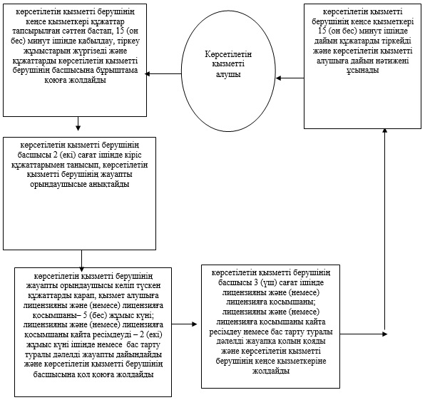

|  |  |
| --- | --- |
|  | "Фармацевтикалық қызметке лицензия беру, қайта ресімдеу, лицензияның телнұсқасын беру" мемлекеттік қызмет регламентіне 2-қосымша |

**Әрбір рәсімнің (іс-қимылдың) ұзақтығын көрсете отырып,**  
**көрсетілетін қызметті берушінің құрылымдық бөлімшелері**  
**(қызметкерлері) арасындағы, лицензияның және (немесе)**  
**лицензияға қосымшаның телнұсқасын беру рәсімдерінің**  
**(іс-қимылдардың) реттілігін сипаттаудың**  
**блок-схемасы**

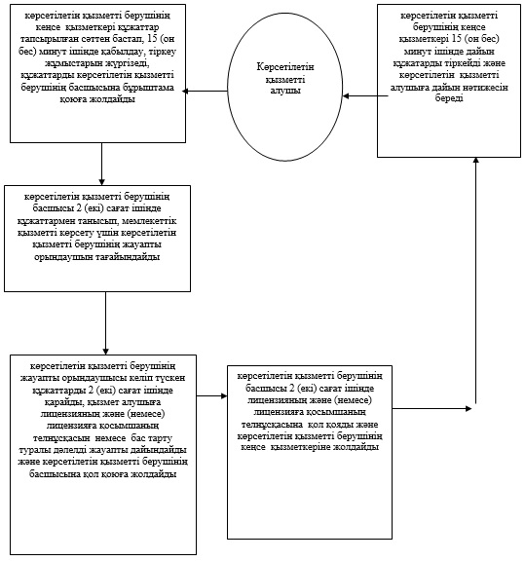

|  |  |
| --- | --- |
|  | "Фармацевтикалық қызметке лицензия беру, қайта ресімдеу, лицензияның телнұсқасын беру" мемлекеттік көрсетілетін қызмет регламентіне 3-қосымша |

**"Фармацевтикалық қызметке лицензия беру, қайта ресімдеу,**  
**лицензияның телнұсқасын беру" мемлекеттік қызметін**  
**көрсетудің лицензия және (немесе) лицензияға**  
**қосымша беру бизнес-процестерінің**  
**анықтамалығы**

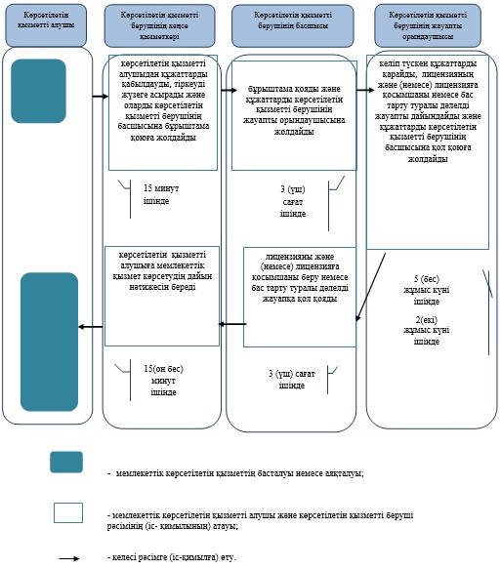

|  |  |
| --- | --- |
|  | "Фармацевтикалық қызметке лицензия беру, қайта ресімдеу, лицензияның телнұсқасын беру" мемлекеттік қызмет регламентіне 4-қосымша |

**"Фармацевтикалық қызметке лицензия беру, қайта ресімдеу,**  
**лицензияның телнұсқасын беру" мемлекеттік қызметін**  
**көрсетудің лицензия және (немесе) лицензияға**  
**қосымшаның телнұсқасын беру**  
**бизнес-процестерінің**

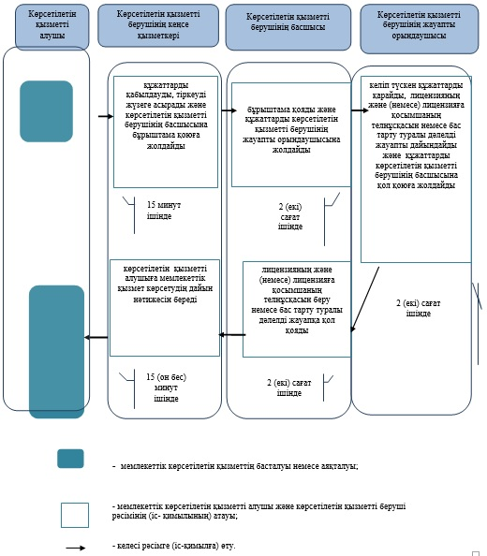

|  |  |
| --- | --- |
|  | Фармацевтикалық қызметке лицензия беру, қайта ресімдеу, лицензияның телнұсқасын беру" мемлекеттік қызмет регламентіне 5-қосымша |

**Портал арқылы мемлекеттік көрсетілетін**  
**қызметті көрсету кезіндегі функционалды**  
**өзара іс-қимылдың**  
**диаграммасы**

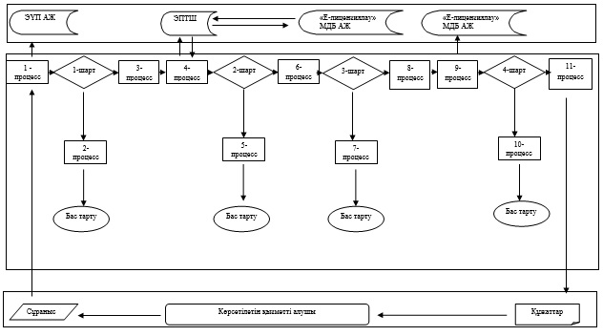

|  |  |
| --- | --- |
|  | 2014 жылғы 30 қыркүйектегі № 260 Батыс Қазақстан облысы әкімдігінің қаулысымен бекітілді |

**"Денсаулық сақтау саласындағы есірткі құралдарының,**  
**психотроптық заттар мен прекурсорлардың айналымына**  
**байланысты қызметке лицензиялар беру, қайта ресімдеу,**  
**лицензияның телнұсқаларын беру"**  
**мемлекеттік көрсетілетін қызмет**  
**регламенті**  
**1. Жалпы ережелер**

      1. "Денсаулық сақтау саласындағы есірткі құралдарының, психотроптық заттар мен прекурсорлардың айналымына байланысты қызметке лицензиялар беру, қайта ресімдеу, лицензияның телнұсқаларын беру" мемлекеттік көрсетілетін қызмет (бұдан әрі – мемлекеттік көрсетілетін қызмет).  
      Мемлекеттік көрсетілетін қызмет Орал қаласы, Достық-Дружба даңғылы, 201 үй мекенжайында орналасқан "Батыс Қазақстан облысының денсаулық сақтау басқармасы" мемлекеттік мекемесімен (бұдан әрі – көрсетілетін қызметті беруші), www.egov.kz "электрондық үкімет" веб-порталы (бұдан әрі – портал), сондай-ақ Қазақстан Республикасы Көлік және коммуникация министрлігі Мемлекеттік көрсетілетін қызметтерді автоматтандыруды бақылау және халыққа қызмет көрсету орталықтарының қызметін үйлестіру комитетінің "Халыққа қызмет көрсету орталығы" шаруашылық жүргізу құқығындағы республикалық мемлекеттік кәсіпорнының Батыс Қазақстан облысы бойынша филиалы (бұдан әрі – ХҚО) арқылы Қазақстан Республикасы Үкіметінің 2014 жылғы 24 ақпандағы № 142 "Фармацевтикалық қызмет саласындағы мемлекеттік қызмет стандарттарын бекіту туралы" қаулысымен бекітілген "Денсаулық сақтау саласындағы есірткі құралдарының, психотроптық заттар мен прекурсорлардың айналымына байланысты қызметке лицензиялар беру, қайта ресімдеу, лицензияның телнұсқаларын беру" мемлекеттік қызмет стандартының негізінде көрсетіледі (бұдан әрі - Стандарт).  
      2. Мемлекеттік көрсетілетін қызмет заңды тұлғаларға (бұдан әрі – көрсетілетін қызметті алушы) ақылы негізде көрсетіледі.  
      Мемлекеттік қызметті көрсету кезінде көрсетілетін қызметті алушы Қазақстан Республикасының Салық кодексіне сәйкес көрсетілетін қызметті алушының орналасқан жері бойынша бюджетке қызметпен айналысу құқығы үшін лицензиялық алым төлейді:  
      1) денсаулық сақтау саласындағы есірткі құралдарының, психотроптық заттар мен прекурсорлардың айналымына байланысты қызметке лицензия беру кезінде жиырма айлық есептік көрсеткішті (бұдан әрі – АЕК) құрайды;  
      2) лицензияны қайта ресімдеу үшін лицензияны беру кезіндегі мөлшерлеменің 10 (он) пайызын құрайды, бірақ 4 (төрт) АЕК-дан артық емес;  
      3) лицензияның телнұсқасын беру үшін лицензияны беру кезіндегі мөлшерлеменің 100 (жүз) пайызын құрайды.  
      Лицензиялық алымды төлеу екінші деңгейдегі банктер және банк операцияларының жекелеген түрлерін жүзеге асыратын ұйымдар арқылы қолма-қол ақшалай және қолма-қол ақшасыз нысанда жүзеге асырылады.  
      Мемлекеттік көрсетілетін қызметті алуға электрондық сұрау салу портал арқылы берілген жағдайда, төлем "электрондық үкіметтің" төлем шлюзі (бұдан әрі – ЭҮТШ) немесе екінші деңгейдегі банктер арқылы жүзеге асырылуы мүмкін.  
      3. Мемлекеттік қызмет көрсетудің нысаны: электрондық (ішінара автоматтандырылған) және (немесе) қағаз түрінде.  
      4. Мемлекеттік қызмет көрсетудің нәтижесі – денсаулық сақтау саласындағы есірткі құралдарының, психотроптық заттар мен прекурсорлардың айналымына байланысты қызметке лицензиялар беру, қайта ресімдеу, лицензияның телнұсқаларын беру және (немесе) лицензияға қосымшаның телнұсқасы немесе бас тарту туралы дәлелді жауап (бұдан әрі – бас тарту туралы дәлелді жауап) болып табылады.  
      Көрсетілетін қызметті алушы лицензияны қағаз жеткізгіште алу үшін жүгінген жағдайда, лицензия басып шығарылады және көрсетілетін қызметті беруші басшысының мөрімен және қолымен расталады.

**2. Мемлекеттік қызмет көрсету процесінде**  
**көрсетілетін қызмет берушінің құрылымдық бөлімшелерінің**  
**(қызметкерлерінің) іс-қимыл тәртібін сипаттау**

      5. Мемлекеттік қызмет көрсету бойынша рәсімді (іс-қимылдар) бастауға:  
      мемлекеттік көрсетілетін қызметті берушіге жүгінгенде өтініштің;  
      ХҚО жүгінген кезде Стандарттың 1 және 3-қосымшаларына сәйкес өтініштің болуы;  
      портал арқылы жүгінген жағдайда электрондық сұраныс негіз болып табылады.  
      6. Мемлекеттік қызмет көрсету процесінің құрамына кіретін әрбір рәсімнің (іс-қимылдың) мазмұны, оның орындалу ұзақтығы:  
      лицензияны және (немесе) лицензияға қосымшаны беру, лицензияны және (немесе) лицензияға қосымшаны қайта ресімдеу кезінде:  
      1) көрсетілетін қызметті алушы көрсетілетін қызметті берушінің кеңсе қызметкеріне Стандарттың 9-тармағында көрсетілген қажетті құжаттарды ұсынады;  
      2) көрсетілетін қызметті берушінің кеңсе қызметкері құжаттар тапсырылған кезеңнен бастап, 15 (он бес) минут ішінде қабылдау, тіркеу жұмыстарын жүргізеді және құжаттарды көрсетілетін қызметті берушінің басшысына бұрыштама қоюға жолдайды;  
      3) көрсетілетін қызметті берушінің басшысы 3 (үш) сағат ішінде құжаттармен танысып, көрсетілетін қызметті берушінің жауапты орындаушысын тағайындайды және құжаттарды жолдайды;  
      4) көрсетілетін қызметті берушінің жауапты орындаушысы келіп түскен құжаттарды қарайды, көрсетілетін қызметті алушыға лицензияны және (немесе) лицензияға қосымшаны беру кезінде – 5 (бес) жұмыс күні, лицензияны және (немесе) лицензияға қосымшаны қайта ресімдеу кезінде – 2 (екі) жұмыс күні немесе дәлелді бас тартуды дайындайды және көрсетілетін қызметті берушінің басшысына құжаттарды қол қоюға жолдайды;  
      5) көрсетілетін қызмет беруішінің басшысы 3 (үш) сағат ішінде лицензияны және (немесе) лицензияға қосымшаны, лицензияны және (немесе) лицензияға қосымшаны қайта ресімдеу немесе бас тарту туралы дәлелді жауапқа қолын қояды және көрсетілетін қызметті берушінің кеңсе қызметкеріне жолдайды;  
      6) көрсетілетін қызметті берушінің кеңсе қызметкері 15 (он бес) минут ішінде дайын құжатарды тіркеуден өткізеді және көрсетілетін қызметті алушыға дайын құжаттарды береді;  
      лицензияның және (немесе) лицензияға қосымшаның телнұсқасын беру кезінде:  
      1) көрсетілетін қызметті алушы қызмет көрсетушінің кеңсе бөлімі қызметкеріне Стандарттың 9-тармағында көрсетілген қажетті құжаттарын тапсырады;  
      2) қызмет көрсетушінің кеңсе бөлімі қызметкері құжаттар тапсырылған кезден бастап, 15 (он бес) минут ішінде қабылдау, тіркеу жұмыстарын жүргізеді, құжаттарды көрсетілетін қызметті берушінің басшысына бұрыштама қоюға жолдайды;  
      3) көрсетілетін қызметті берушінің басшысы 2 (екі) сағат ішінде құжаттармен танысады және көрсетілетін қызметті берушінің жауапты орындаушысын тағайындайды;  
      4) көрсетілетін қызметті берушінің жауапты орындаушысы келіп түскен құжаттарды 2 (екі) сағат ішінде қарайды, қызмет алушыға лицензияның және (немесе) лицензияға қосымшаның телнұсқасын немесе дәлелді бас тартуды дайындайды және көрсетілетін қызметті берушінің басшысына қол қоюға жолдайды;  
      5) көрсетілетін қызметті берушінің басшысы 2 (екі) сағат ішінде лицензияның және (немесе) лицензияға қосымшаның телнұсқасына қол қояды және көрсетілетін қызметті берушінің кеңсе қызметкеріне жолдайды;  
      6) көрсетілетін қызметті берушінің кеңсе қызметкері 15 (он бес) минут ішінде дайын құжатарды тіркеуден өткізеді және көрсетілетін қызметті алушыға береді.  
      7. Келесі рәсімнің (іс-қимылдың) басталуына негіз болған мемлекеттік қызмет көрсету рәсімі (іс-қимылы) нәтижесі:  
      1) көрсетілетін қызметті алушыдан құжаттарын қабылдау және көрсетілетін қызметті берушінің басшысына жолдау;  
      2) көрсетілетін қызметті берушінің басшысының мемлекеттік қызметті беру үшін көрсетілетін қызметті берушінің жауапты орындаушысын анықтап, көрсетілетін қызметті алушының құжаттарын жолдауы;  
      3) көрсетілетін қызметті берушінің жауапты орындаушысының лицензияны және (немесе) лицензияға қосымшаны, лицензияны және (немесе) лицензияға қосымшаны қайта ресімдеу немесе дәлелді бас тартуды дайындауы;  
      4) көрсетілетін қызметті берушінің басшысының лицензияға және (немесе) лицензияға қосымшаға, лицензияны және (немесе) лицензияға қосымшаны қайта ресімдеуге немесе дәлелді бас тартуға қол қоюы;  
      5) көрсетілетін қызметті берушінің кеңсе қызметкері дайын құжатарды көрсетілетін қызметті алушыға беруі.

**3. Мемлекеттік қызмет көрсету процесінде**  
**көрсетілетін қызметті берушінің құрылымдық бөлімшелерінің**  
**(қызметкерлерінің) өзара іс-қимыл тәртібін сипаттау**

      8. Мемлекеттік көрсетілетін қызмет процесіне қатысатын қызмет берушілердің, құрылымдық бөлімшелерінің (қызметкерлерінің) тізбесі:  
      1) көрсетілетін қызметті берушінің кеңсе қызметкері;  
      2) көрсетілетін қызметті берушінің басшысы;  
      3) көрсетілетін қызметті берушінің жауапты орындаушысы.  
      9. Әрбір рәсімнің (іс-қимылдың) ұзақтығын көрсете отырып, құрылымдық бөлімшелер (қызметкерлер) арасындағы рәсімдердің (іс-қимылдардың) реттілігін сипаттау "Денсаулық сақтау саласындағы есірткі құралдарының, психотроптық заттар мен прекурсорлардың айналымына байланысты қызметке лицензиялар беру, қайта ресімдеу, лицензияның телнұсқаларын беру" мемлекеттік көрсетілетін қызмет регламентінің (бұдан әрі - Регламент) 1 және 2-қосымшасына сәйкес блок-схемамен сүйемелденеді.  
      10. Көрсетілетін қызметті берушінің құрылымдық бөлімшелері (қызметкерлері) арасындағы рәсімдердің (іс-қимылдардың) реттілігін сипаттау осы Регламентінің 3 және 4-қосымшасына сәйкес бизнесс-процесстерінің анықтамалығында көрсетіледі.

**4. ХҚО және (немесе) өзге де көрсетілетін қызметті**  
**берушілермен өзара іс-қимыл тәртібін, сондай-ақ**  
**мемлекеттік қызмет көрсету процесінде ақпараттық**  
**жүйелерді пайдалану тәртібін сипаттау**

      11. ХҚО-ға және (немесе) өзге де көрсетілетін қызметті берушілерге жүгіну тәртібін сипаттау, көрсетілетін қызметті алушының өтінішін өңдеу ұзақтығы:  
      1) 1-процесс – ХҚО қызметкерінің мемлекеттік қызметті көрсету үшін "Е лицензиялау" мемлекеттік деректер қоры ақпараттық жүйесіне (бұдан әрі – "Е лицензиялау" МДҚ АЖ) логинді және парольді енгізуі (авторизациялау процесі) (1 минут);  
      2) 2-процесс – ХҚО қызметкерінің осы Регламентте көрсетілген мемлекеттік қызметті таңдауы, экранға мемлекеттік қызметті көрсету үшін сұраныс нысаны шығаруы және ХҚО қызметкерінің көрсетілетін қызметті алушының мәліметтерін енгізуі (1 минут);  
      3) 3-процесс – электрондық үкімет шлюзі (бұдан әрі - ЭҮШ) арқылы заңды тұлғалардың мемлекеттік деректер қорына (бұдан әрі – ЗТ МДҚ) сұраныс жолданады (2 минут);  
      4) 1 шарт - қызметті алушы мәліметтерінің ЗТ МДҚ-да және бірыңғай салық ақпарттық жүйесінде (бұдан әрі - БСАЖ) болуы тексеріледі (1 минут);  
      5) 4-процесс – көрсетілетін қызметті алушы мәліметтерінің ЗТ МДҚ-да немесе БСАЖ-да болмауына байланысты мәліметтерді алу мүмкіндігінің жоқтығы туралы хабарлама қалыптастырылады (1 минут);  
      6) 5-процесс – ХҚО қызметкерінің сұрау салу нысанын құжаттардың қағаз нысанында болуы туралы белгі қою бөлігінде толтыруы және көрсетілетін қызметті алушы ұсынған құжаттарды сканерлеуі, оларды сұрау салу нысанына тіркеуі және мемлекеттік қызмет көрсетуге арналған сұрау салудың толтырылған нысанын (енгізілген деректерін) ЭЦҚ арқылы куәландыруы (2 минут);  
      7) 6-процесс – ЭҮШ арқылы ХҚО қызметкерінің ЭЦҚ куәландырылған (қол қойылған) электрондық құжатты (алушының сұрау салуын) "Е лицензиялау" МДҚ АЖ-ға жолдауы (1 минут);  
      8) 7-процесс - электрондық құжатты "Е лицензиялау" МДҚ АЖ-да тіркеу (2 минут);  
      9) 2-шарт – көрсетілетін қызметті берушінің көрсетілетін қызметті алушының Стандартта көрсетілген, мемлекеттік қызмет көрсетуге негіз болатын жалғаған құжаттарының сәйкестігін тексеруі (өңдеуі) (2 минут);  
      10) 8-процесс - "Е лицензиялау" МДҚ АЖ-да көрсетілетін қызметті алушының деректерінде кемшіліктердің болуына байланысты сұрау салынған мемлекеттік қызметті көрсетуден бас тарту туралы хабарлама қалыптастырылады (1 минут);  
      11) 9-процесс - көрсетілетін қызметті алушының ХҚО қызметкері арқылы "Е лицензиялау" МДҚ АЖ-де қалыптастырылған мемлекеттік қызмет көрсету нәтижесін (электрондық лицензия) алуы (1 минут).  
      ХҚО жүгінген кезде мемлекеттік қызмет көрсету кезінде ақпараттық жүйелердің функционалдық өзара іс-қимылдарының диаграммасы осы регламенттің 5-қосымшасында көрсетілген.  
      12. Мемлекеттік қызметті портал арқылы көрсету кезінде жүгіну тәртібін және көрсетілетін қызметті беруші мен көрсетілетін қызметті алушының рәсімдерінің (іс-қимылдарының) реттілігін сипаттау:  
      1) көрсетілетін қызметті алушы өзінің компьютерінің интернет-браузерінде сақталатын электрондық цифрлық қолтаңба (бұдан әрі - ЭЦҚ) тіркеу куәлігінің көмегімен порталда тіркелуді жүзеге асырады (порталда тіркелмеген көрсетілетін қызметті алушылар үшін жүзеге асырылады);  
      2) 1-процесс - көрсетілетін қызметті алушының компьютерінің интернет-браузерінде ЭЦҚ тіркеу куәлігін бекіту, көрсетілетін қызметті алушының электрондық мемлекеттік көрсетілетін қызметті алу үшін порталға парольды енгізу процесі (авторизациялау процесі);  
      3) 1-шарт – порталда бизнес сәйкестендіру нөмірі (бұдан әрі – БСН) арқылы тіркелген көрсетілген қызметті алушы туралы деректердің нақтылығын логин және пароль арқылы тексеру;  
      4) 2-процесс – көрсетілетін қызметті алушының мәліметтерінде кемшіліктердің болуына байланысты порталда авторизациялаудан бас тарту туралы хабарлама қалыптастыру;  
      5) 3-процесс – көрсетілетін қызметті алушының осы Регламентте көрсетілген электрондық мемлекеттік көрсетілетін қызметті таңдауы, экранға электрондық қызметті көрсету үшін сұраныстың нысанын шығаруы және көрсетілетін қызметті алушының, оның құрылымы мен үлгі талаптарын ескере отырып, нысанды толтыруы (мәліметтерді енгізуі), сұраныс нысанына қажетті құжаттарды электрондық түрде жалғауы;  
      6) 4-процесс – электрондық мемлекеттік көрсетілетін қызметке ЭҮТШ-та ақы төлеу, одан кейін бұл ақпарат "Е-лицензиялау" мемлекеттік деректер қорының ақпараттық жүйесіне (бұдан әрі - МДҚ АЖ) түседі;  
      7) 2-шарт – "Е-лицензиялау" МДБ АЖ-де электрондық мемлекеттік қызмет көрсеткені үшін төлем фактісін тексеру;  
      8) 5-процесс – "Е-лицензиялау" МДБ АЖ-да электрондық мемлекеттік қызметтерді көрсеткені үшін төлемнің болмауына байланысты сұратылып отырған электрондық мемлекеттік қызметтен бас тарту туралы хабарлама қалыптастыру;  
      9) 6-процесс – көрсетілетін қызметті алушының сұрауды куәландыру (қол қою) үшін ЭЦҚ тіркеу куәлігін таңдауы;  
      10) 3-шарт – порталда ЭЦҚ тіркеу куәлігінің қолданылу мерзімін және қайтарып алынған (күші жойылған) тіркеу куәліктерінің тізімінде жоқтығын, сондай-ақ сұраныста көрсетілген БСН және ЭЦҚ тіркеу куәлігінде көрсетілген БСН арасындағы бірдейлендіру мәліметтерінің сәйкестігін;  
      11) 7-процесс – көрсетілетін қызметті алушының ЭЦҚ түпнұсқалығының расталмауына байланысты сұратылып отырған электрондық мемлекеттік көрсетілетін қызметтен бас тарту туралы хабарламаны қалыптастыру;  
      12) 8-процесс – көрсетілетін қызметті алушының ЭЦҚ арқылы электрондық мемлекеттік қызмет көрсетуге сұраудың толтырылған (енгізілген деректер) нысанын куәландыру (қол қою);  
      13) 9-процесс – "Е-лицензиялау" МДБ АЖ-да электрондық құжатты (көрсетілетін қызметті алушының сұранысын) тіркеу және "Е-лицензиялау" МДБ АЖ-да сұрауды өңдеу;  
      14) 4-шарт – көрсетілетін қызметті берушінің көрсетілетін қызметті алушының біліктілік талаптарына және электрондық мемлекеттік қызметті көрсетуге арналған негіздемелерге сәйкестігін тексеруі;  
      15) 10-процесс – "Е лицензиялау" МДҚ АЖ-да көрсетілетін қызметті алушының мәліметтерінде кемшіліктердің болуына байланысты сұрау салынған электрондық мемлекеттік қызметті көрсетуден бас тарту туралы хабарлама қалыптастырылады;  
      16) 11-процесс – көрсетілетін қызметті алушының порталда қалыптастырылған электрондық мемлекеттік қызмет нәтижесін (электрондық лицензия) алуы.  
      13. Портал арқылы мемлекеттік қызмет көрсету кезінде ақпараттық жүйелердің функционалдық өзара іс-қимылдарының диаграммасы осы регламенттің 6-қосымшасында көрсетілген.  
      14. Көрсетілетін қызметті берушінің және (немесе) олардың лауазымды адамдарының мемлекеттік қызмет көрсету мәселелері бойынша шешімдеріне, әрекеттеріне (әрекетсіздігіне) шағымдану тәртібі Стандарттың 3-бөліміне сәйкес жүзеге асырылады.

|  |  |
| --- | --- |
|  | "Денсаулық сақтау саласындағы есірткі құралдарының, психотроптық заттар мен прекурсорлардың айналымына байланысты қызметке лицензиялар беру, қайта ресімдеу, лицензияның телнұсқаларын беру" мемлекеттік көрсетілетін қызмет регламентіне 1-қосымша |

**Әрбір рәсімнің (іс-қимылдың) ұзақтығын көрсете отырып,**  
**көрсетілетін қызметті берушінің құрылымдық бөлімшелері**  
**(қызметкерлері) арасындағы лицензия және (немесе)**  
**лицензияға қосымшаберу рәсімдерінің**  
**(іс-қимылдардың) реттілігін сипаттаудың**  
**блок-схемасы**

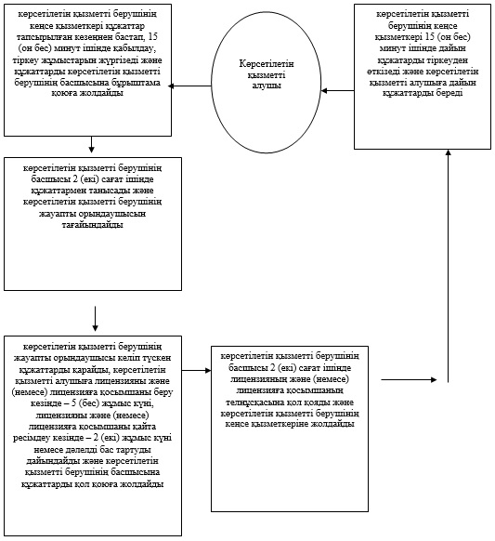

|  |  |
| --- | --- |
|  | "Денсаулық сақтау саласындағы есірткі құралдарының, психотроптық заттар мен прекурсорлардың айналымына байланысты қызметке лицензиялар беру, қайта ресімдеу, лицензияның телнұсқаларын беру" мемлекеттік көрсетілетін қызмет регламентіне 2-қосымша |

**Әрбір рәсімнің (іс-қимылдың) ұзақтығын көрсете отырып,**  
**көрсетілетін қызметті берушінің құрылымдық бөлімшелері**  
**(қызметкерлері) арасындағы, лицензияның және (немесе)**  
**лицензияға қосымшаның телнұсқасын беру рәсімдерінің**  
**(іс-қимылдардың) реттілігін сипаттаудың**  
**блок-схемасы**

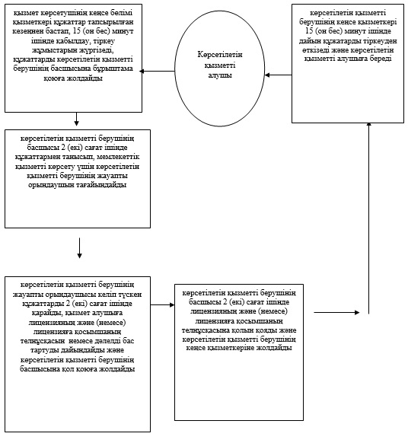

|  |  |
| --- | --- |
|  | "Денсаулық сақтау саласындағы есірткі құралдарының, психотроптық заттар мен прекурсорлардың айналымына байланысты қызметке лицензиялар беру, қайта ресімдеу, лицензияның телнұсқаларын беру" мемлекеттік көрсетілетін қызмет регламентіне 3-қосымша |

**"Денсаулық сақтау саласындағы есірткі құралдарының,**  
**психотроптық заттар мен прекурсорлардың айналымына**  
**байланысты қызметке лицензиялар беру, қайта ресімдеу**  
**мемлекеттік қызметін көрсетудің бизнес-процестерінің**  
**анықтамалығы**

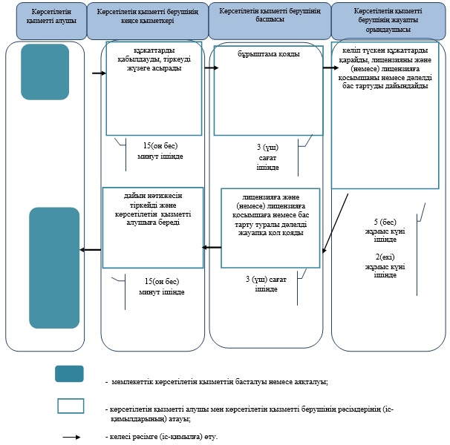

|  |  |
| --- | --- |
|  | "Денсаулық сақтау саласындағы есірткі құралдарының, психотроптық заттар мен прекурсорлардың айналымына байланысты қызметке лицензиялар беру, қайта ресімдеу, лицензияның телнұсқаларын беру" мемлекеттік көрсетілетін қызмет регламентіне 4-қосымша |

**"Денсаулық сақтау саласындағы есірткі құралдарының,**  
**психотроптық заттар мен прекурсорлардың айналымына**  
**байланысты қызметке лицензияның және (немесе) лицензияға**  
**қосымшаның телнұсқасын беру кезінде беру мемлекеттік**  
**қызметін көрсетудің бизнес-процестерінің**  
**анықтамалығы**

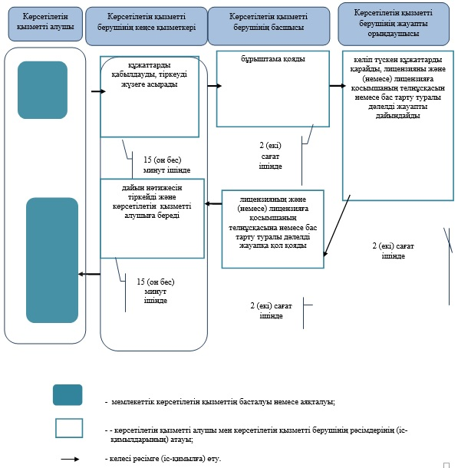

|  |  |
| --- | --- |
|  | "Денсаулық сақтау саласындағы есірткі құралдарының, психотроптық заттар мен прекурсорлардың айналымына байланысты қызметке лицензиялар беру, қайта ресімдеу, лицензияның телнұсқаларын беру" мемлекеттік көрсетілетін қызмет регламентіне 5-қосымша |

**ХҚО арқылы мемлекеттік көрсетілетін қызметті көрсету**  
**кезіндегі функционалды өзара іс-қимылдың**  
**диаграммасы**

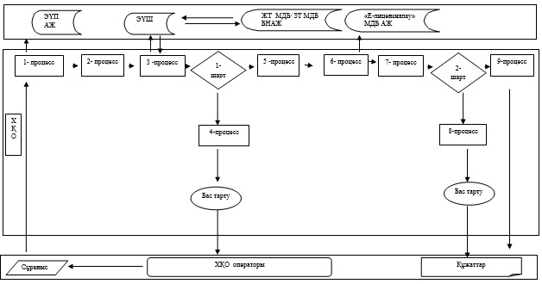

|  |  |
| --- | --- |
|  | "Денсаулық сақтау саласындағы есірткі құралдарының, психотроптық заттар мен прекурсорлардың айналымына байланысты қызметке лицензиялар беру, қайта ресімдеу, лицензияның телнұсқаларын беру" мемлекеттік көрсетілетін қызмет регламентіне 6-қосымша |

**Портал арқылы мемлекеттік көрсетілетін қызметті көрсету**  
**кезіндегі функционалды өзара іс-қимылдың**  
**диаграммасы**

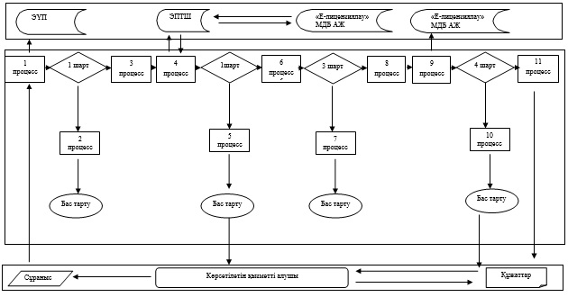

© 2012. Қазақстан Республикасы Әділет министрлігінің «Қазақстан Республикасының Заңнама және құқықтық ақпарат институты» ШЖҚ РМК